Jeudi 14 mai 2020
Matin
1- Dictée flash du jour 3
Leur dicter et à faire dans le cahier violet puis corriger les fautes en vert.
2- Etude De la Langue, EDL jour 3 :
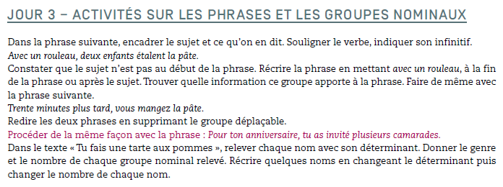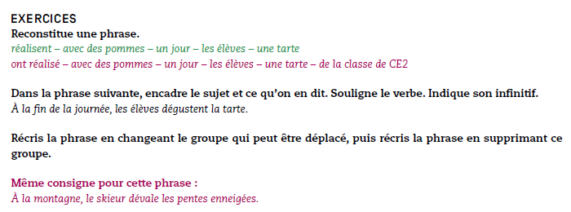
Ce qui correspond à terminer tous les exercices pour tout le monde.
3- Mathématiques
Pour les adultes, lire au préalable le document « ce qu’il faut savoir » pour être au clair sur les domaines abordés les séances qui vont suivre.
(en pièce jointe sur le site de l’école)

UNIQUEMENT LA SEANCE 1 :
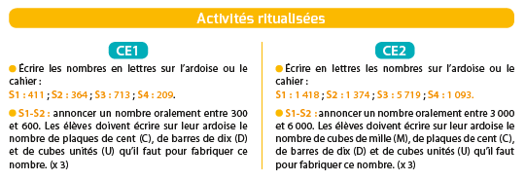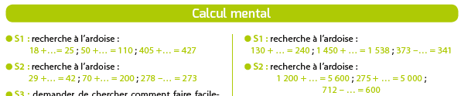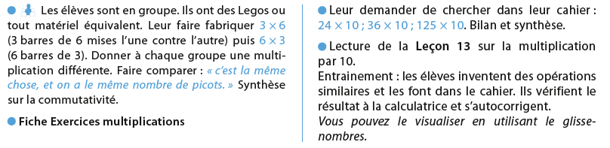
Après-midi
1- 30 minutes de lecture

2-Lexique :
CE1 = questionner votre enfant sur ce qu’est un synonyme, demander des exemples à l’oral puis faire la page d’exercices (p.3 du dossier).

CE2 = Faire la p.1 du document synonymes n°2-CE2.

3- Ecriture : Avancer d’une page dans le cahier d’écriture.

4- Observ’Art via le lien http://apreslaclasse.net/index.php/2018/06/03/observart/

